Конспект факультативного занятия исследовательского характера

Учитель: Гудкова Вера Германовна
Электронный адрес: vegudkova@yandex.ru
Образовательное учреждение: МБОУ СОШ №7
Город: Куса
Класс: 6
Тема занятия: Принцип создания крыла самолета
Цель: Используя знания, полученные при изучении темы, и результаты проведенных экспериментов, сконструировать самолеты, обладающие следующими характеристиками: максимальной дальностью и длительностью полета.
Планируемый результат обучения:
- Познавательные УУД:
    - исследование, поиск и отбор необходимой информации (ответить на вопросы: как должно быть устроено крыло самолета, чтобы выдержать большой груз, какой должна быть оптимальная форма крыла, рассекающего воздух, какие характеристики ветра помогают самолету в его полете, какую скорость может развивать самолет)
    - способы решения задач (провести опыты по сравнению давления движущегося и неподвижного воздуха, провести летные испытания различных моделей бумажных самолетов)
- Коммуникативные УУД:
  - формировать умение работать в группах, воспитывать доброжелательное отношение учащихся друг к другу, умение слышать, слушать и понимать партнёра, умение эффективно сотрудничать как с учителем, так и со сверстниками
  - научиться планировать и согласованно выполнять совместную деятельность, распределять роли, взаимно контролировать действия друг друга, уметь договариваться, искать решения
- Личностные УУД:
  - формировать интерес учащихся к физике
  - влиять на профессиональное самоопределение
  - формировать интерес к использованию полученных знаний в повседневной жизни
  - развивать творческие способности учащихся, их познавательную активность.
  - развивать интеллектуальные качества учащихся, познавательный интерес и способности.
  - формировать умение оценить свою работу, выявить собственные знания
Основные понятия: давление воздуха, аэродинамика, подъемная сила самолета, биофизика.
Метапредметные связи: информатика, биология.
Ресурсы: компьютер, презентация к занятию, комплект материалов для демонстрации сил, возникающих при движении тел в воздухе.

Технологическая карта занятия
Этапы занятия | Формируемые УУД | Деятельность учителя | Деятельность учащегося
Организационный момент: мотивация | Умение эффективно сотрудничать как с учителем | Приветствие, включение в деловой ритм. Подготовка учащихся к работе | Отвечают на приветствие, слушают учителя
Целеполагание и мотивация | Умение эффективно сотрудничать как с учителем, так и со сверстниками.  Поиск и отбор необходимой информации | (Слайд №1) Сегодня на занятии мы познакомимся с основами аэродинамики и технологией конструирования летательных аппаратов из бумаги. Люди издавна завидовали птицам и хотели летать. О попытках полета до нас дошло огромное количество легенд, сказок, мифов. Это и наш сказочный ковер-самолет и миф древних греков о Дедале и Икаре. Когда мы видим самолет и видим легкость, с которой он преодолевает земное притяжение, то даже не задумываемся о том, как это происходит, какие физические законы лежат в основе. | Взаимодействуют с учителем, фронтальная работа
Актуализация знаний | Развивать творческие способности учащихся, их познавательную активность. Развивать интеллектуальные качества учащихся, познавательный интерес и способности | Сегодня вы сами попробуете ответить на вопросы, которые сейчас вам кажутся загадкой, а также использовать полученные знания и умения на практике, поставив себя на место конструктора самолетов | Фронтальная работа
Открытие нового знания детьми | Исследование, поиск и отбор необходимой информации. Способы решения задач. | Любой летательный аппарат, летит, подчиняясь законам аэродинамики. Аэродинамика (от греческих слов aer – воздух и dinamis – сила) – это наука о силах, возникающих при движении тел в воздухе. Воздух, благодаря своим физическим свойствам, сопротивляется продвижению в нем твердых тел. При этом, между телами и воздухом возникают силы взаимодействия, которые и изучаются аэродинамикой. Аэродинамика является теоретической основой современной авиации. Поэтому для конструктора самолёта знание основных законов аэродинамики не только полезно, но и просто необходимо.  Подъемная сила самолетов образуется по аэродинамическому принципу, при их перемещении относительно воздуха. Для начала проведем несколько простых экспериментов, показывающих, что для понимания принципа создания крыла достаточно знаний, полученных на уроке. Известно, что движущийся воздух создает меньшее давление, чем неподвижный. | Проводят опыты  1 (слайд № 2) Для проведения первого эксперимента нам понадобится полоска бумаги размером приблизительно 10см х 20 см. поднести полоску к губам и подуть вдоль ее верхней поверхности.  Результат: полоска поднимется вверх. Это происходит потому, что воздух, перемещающийся по верхней поверхности, оказывает меньшее давление, чем подвижный воздух, находящийся над полоской.  2 (слайд № 3) Для второго эксперимента нам необходима все та же полоска бумаги и две книги. Положим лист бумаги на книги, лежащие на расстоянии 10 см друг от друга, и подуем под лист.  Результат: лист между книгами прогнется вниз. Причина все та же: движущийся воздух оказывает меньшее давление, чем неподвижный воздух, находящийся под листом.  3 (слайд № 4) Для следующего эксперимента, нам понадобится уже две полоски бумаги. Поднесем полоски ко рту и пустим струю воздуха между ними. Результат: Полоски приближаются друг к другу. Причина этого нам уже знакома: неподвижный воздух по краям полосок оказывает более сильное давление, чем движущийся воздух между полосками. Разность давлений толкает полоски друг к другу.
Из биологии вы знаете, что крыло птицы выгнуто вверх. Крыло самолета имеет похожую форму. Существует такая наука, как биофизика. Одной из функций ее является изучение жизнедеятельности организмов с использованием физических закономерностей. Воздух быстрее скользит по верхней, выгнутой части крыла, у которого передний край выше заднего, и это помогает воздуху соскальзывать с крыла. Следовательно, давление воздуха под крылом выше, поэтому оно толкает крыло вверх. Сила, поддерживающая крыло, вызвана разностью давлений. Она называется подъемной силой. Воздушный поток может регулироваться с помощью закрылков. Они позволяют самолету делать виражи и летать на малой высоте даже при небольшой скорости.
Но самолеты все же не птицы. Почему тогда самолеты крыльями не машут, а все-таки летают? Все просто, потому что они самолеты а не птицы.
Функцию птичьего машущего крыла у самолета выполняет его неподвижные крылья и его двигатели.
Функцию машущего крыла у самолета выполняет его неподвижные крылья и его двигатели. По мере того как самолет набирает скорость на взлете, подъемная сила, та что удерживает самолет в полете, начинает расти, при определенной скорости эта сила сравнивается с весом самолета и он летит ...
То есть самолет летит благодаря сложением двух сил: подъемной силы крыла и тяги двигателя, ну, если быть точным, от этих сил надо отминусовать силу тяжести самолета (его вес) и лобовое сопротивление воздуха при полете.
А как же планер спросите вы, у него же нет двигателя, а летает.
Очень просто, тягу вперед у него создает его собственный вес. В то время как упасть камнем вниз ему не позволяет все та же подъемная сила крыла. Для того, что бы планер смог лететь сам, ему необходимо оказаться в воздухе. В этом ему помогает либо самолет буксировщик, либо его затягивают с помощью лебедки.

Самостоятельная работа | Научиться планировать и согласованно выполнять совместную деятельность, распределять роли, взаимно контролировать действия друг друга, уметь договариваться, искать решения Формировать умение работать в группах, воспитывать доброжелательное отношение учащихся друг к другу, умение слышать, слушать и понимать. Оценка успешности усвоения, самоуправление и саморегуляция в учебной деятельности. партнёра, умение эффективно сотрудничать со сверстниками | К сожалению, у нас нет планера. Но как выход из сложившейся ситуации – это конструирование бумажных самолетов. Предлагаю, разделившись на четыре команды, выбрать один из предложенных вам методов конструирования бумажной модели самолета или предложить собственный. Затем проведем состязание на время и дальность полета модели. (слайд № 5) | Каждая из команд переходит к построению бумажной модели самолета. Затем каждая из команд проводит несколько испытаний по определению максимального времени и дальности полета своей модели.
Рефлексия | Формировать умение оценить свою работу, выявить собственные знания. Научиться взаимно контролировать действия друг друга, уметь договариваться, искать решения. | Каждый раз, когда мы видим самолет – взмывающую в небо серебряную птицу, - мы восхищаемся мощью, с которой он легко преодолевает земное притяжение. Загадка? Наверное…для кого-то… Но для нас с сегодняшнего дня еще одной загадкой стало меньше. | По результатам состязания определяется команда – победитель.  Самооценка работы групп.

Список литературы.
- Гальперштейн Л. Забавная физика. - М.: Детская литература, 1993 г.
- Под пед. А. Мейяни Большая книга экспериментов – М,: РОСМЭН, 2014 г.
- Древо познания. Энциклопедия.
- Меркулов А. Раскрывая тайны природы. – М.: Московский рабочий, 1972 г.
- Перельман Занимательная физика. 1 и 2 часть – М.: Наука. 1991 г.
- Физическая смекалка. Занимательные задачи и опыты по физике для детей. – М.: Омега, 1994 г.
- Я познаю мир. Энциклопедия.

Приложение: презентация к занятию

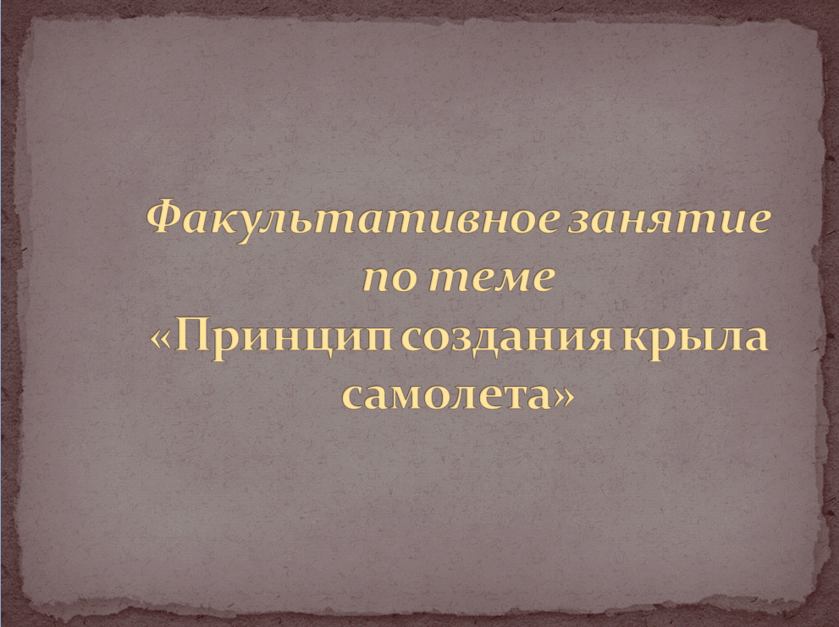
Слайд №1
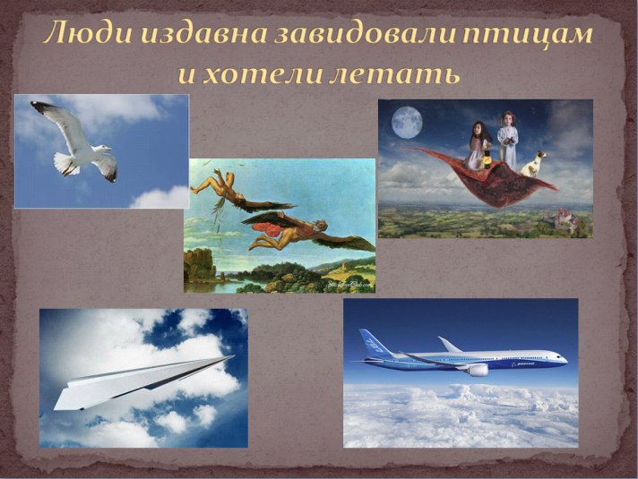
Слайд №2
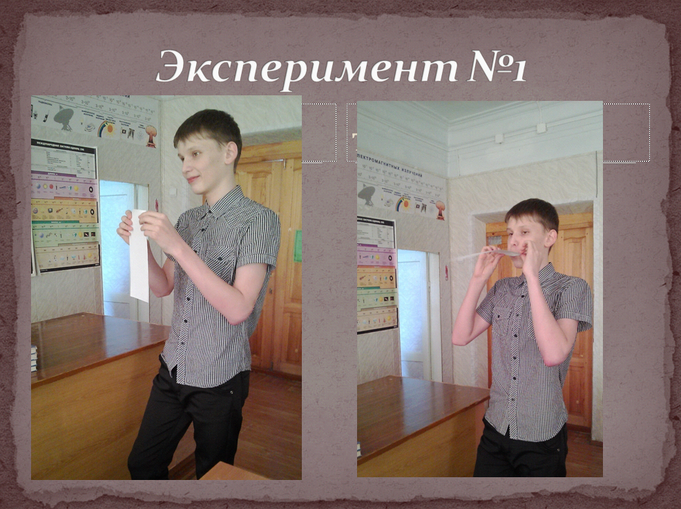

Слайд №3
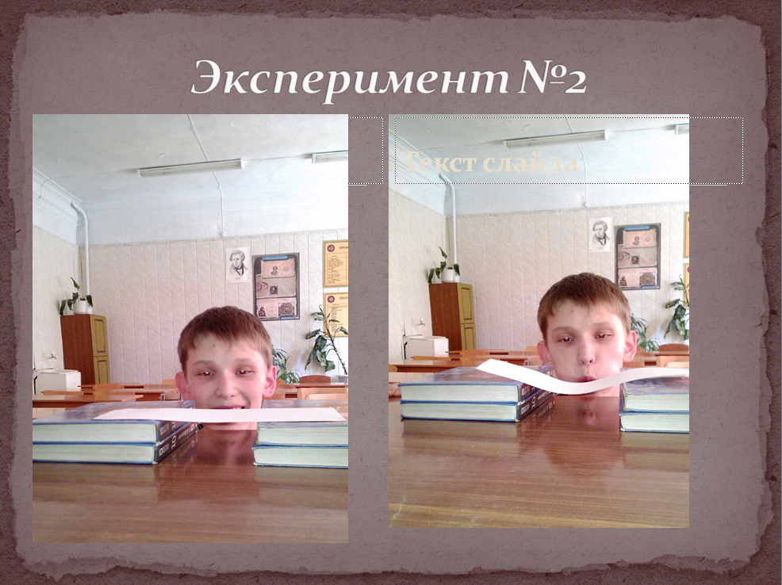
Слайд №4
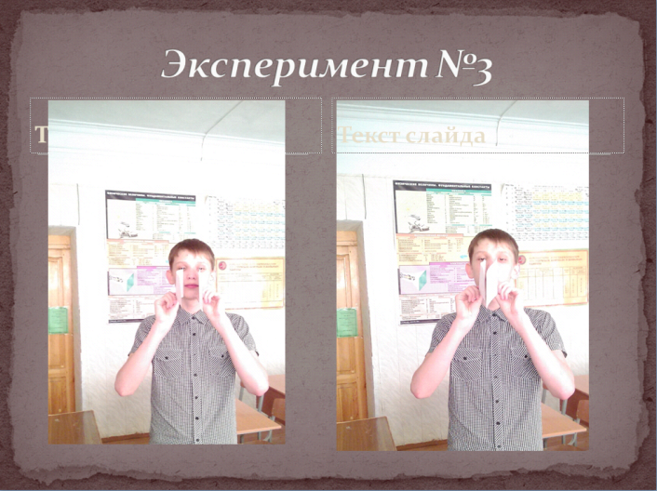
Слайд №5
